
云南省现代农业甘蔗产业技术体系
工作简报
第二十三期

（总第23期）
甘蔗产业经济研究室 2012年2月13日

产业经济研究室到西双版纳开展
甘蔗政策性保险调研

2012年2月11-13日，产业经济研究室李宏前往西双版纳综合试验站和勐海县甘蔗站地等进行甘蔗生产、加工及政策性保险的试点及实施情况调研。
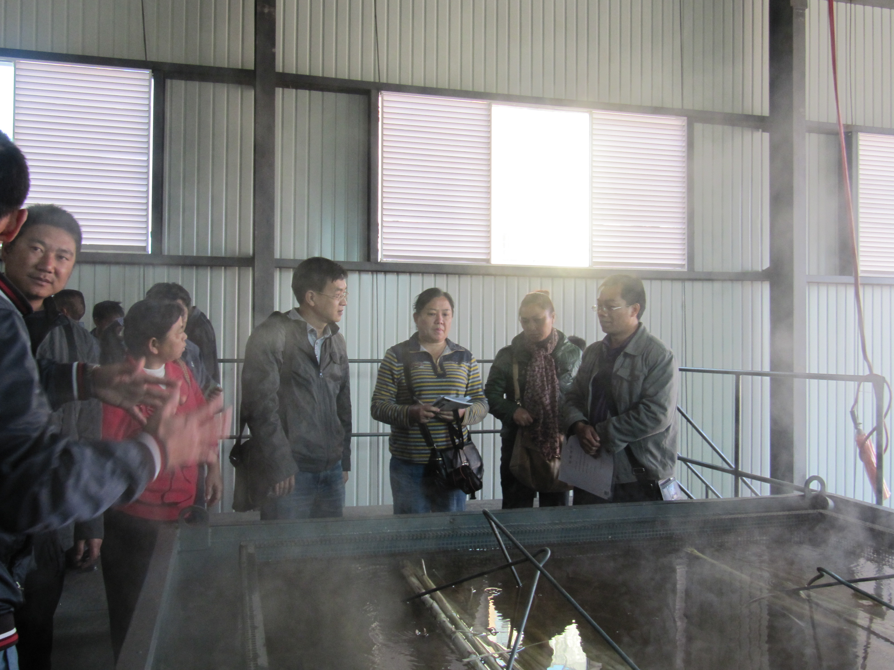
在版纳综合试验站刀学琼副所长、勐海县甘蔗技术推广站杨建荣站长等的陪同下，13日上午，参加了景真糖厂甘蔗种苗温水脱毒处理现场及座谈会。参加此次会议的还有版纳英茂公司的负责人、各糖厂负责人、甘蔗乡镇负责人及甘蔗技术服务中心负责人等80余人。据悉，该项目共投资53万元，日处理甘蔗种苗脱毒能力为15吨左右，处理后甘蔗种苗预计可每亩增产1.5-2.5吨。
在参观和调研中，产业经济研究室认真听取了版纳英茂公司的负责人、各糖厂负责人对甘蔗政策性保险意见和建议。
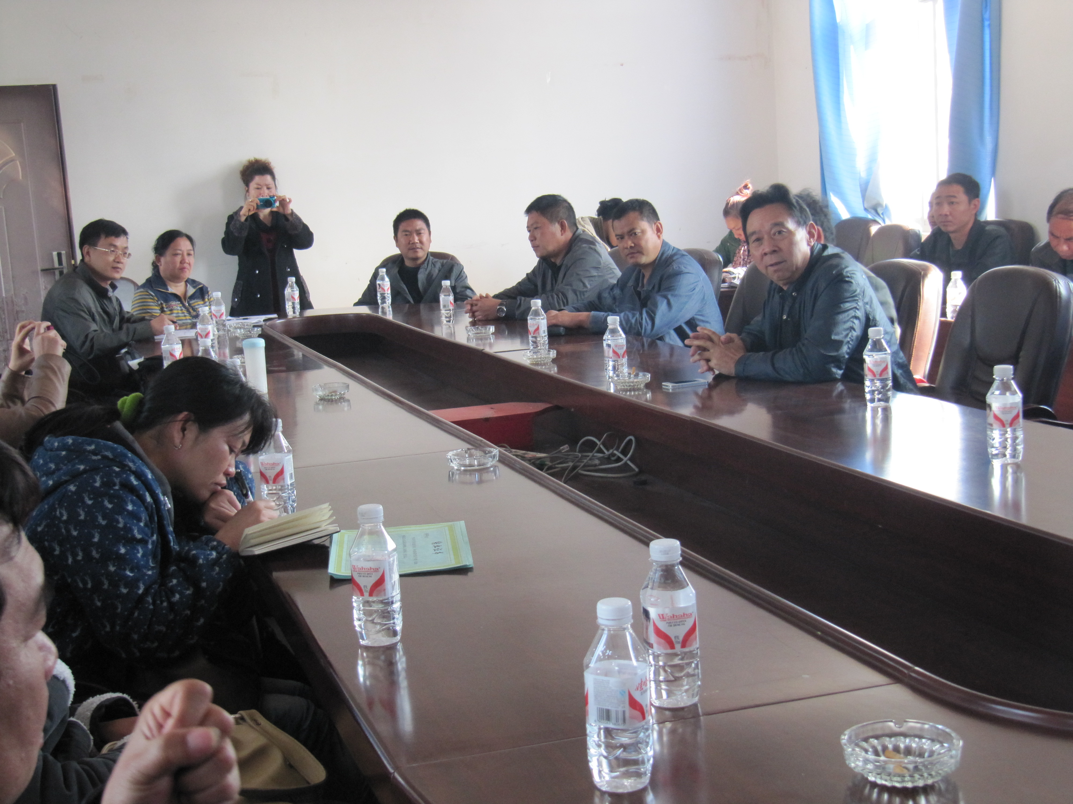
同时，在版纳综合试验站刀副所长、勐海县甘蔗技术推广站李副站长的陪同下，产业经济研究室李宏到勐海县中国人保公司财产保险子公司进行调研，听取保险公司肖主任对全县甘蔗保险情况的介绍，收集各年保费、保险金额、保险赔付等资料，并就保险范围、查勘、定损及防灾防损等方法和措施进行讨论和交流。

产业经济研究室 二○一二年二月十三日报
报：首席科学家
云南省现代农业产业技术甘蔗体系办公室

